# 助学金（学生）操作手册

## 一：登录方式

1、PC端登陆方式

登录地址：<https://xgxt.ndky.edu.cn>

账号密码：通过统一身份认证方式登录。

2、移动端登录方式

手机应用市场或appstore下载“科院通”

登录后在服务下找到“学工系统”

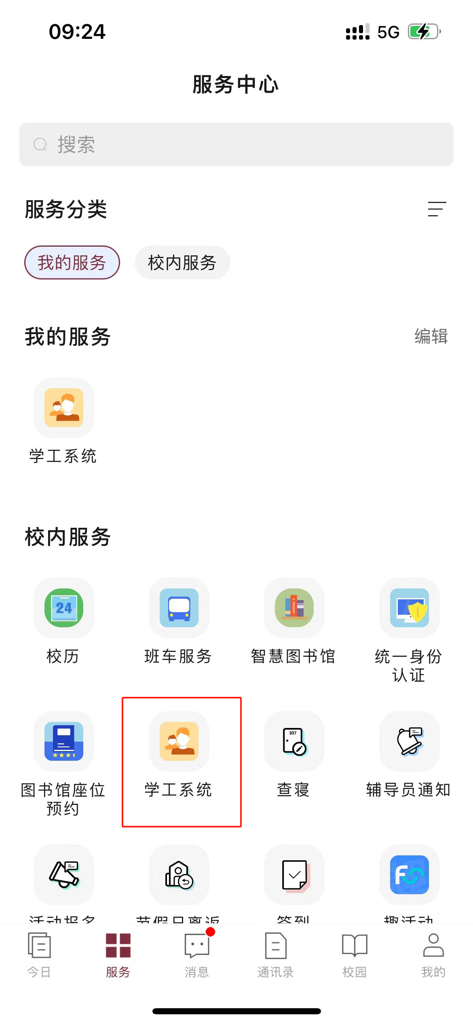

登录学工系统后找到“助学金”。

## 二：申请助学金

操作手册以移动端为例，PC端操作基本相同。

“博达”奖助学金的申请需要进入“奖学金”进行申请，操作办法与助学金基本一致。

进入助学金，首页可以看到符合申请条件的助学金，也可切换“不可申请”，查看其他助学金不满足的申请条件。

如有疑问，请反馈辅导员上报查看。

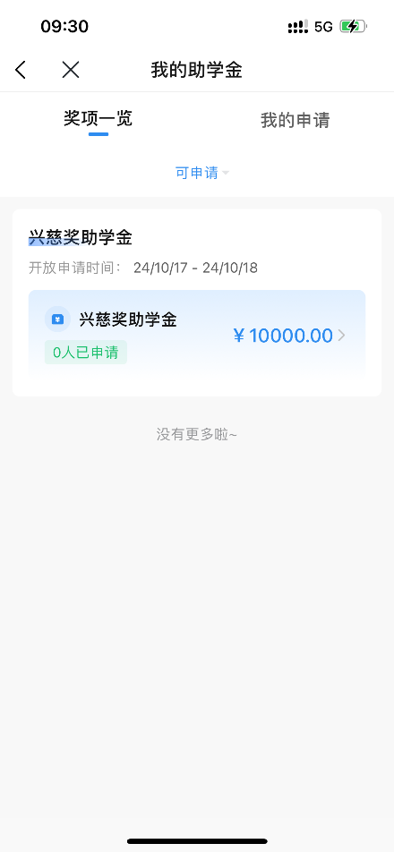

点击需要申请的助学金，进入填写申请信息。

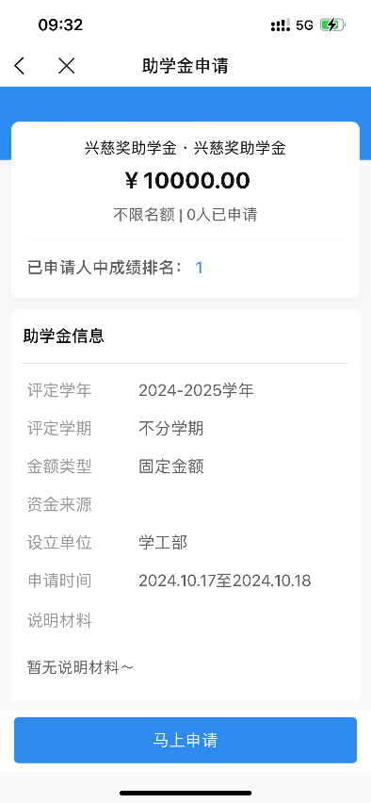 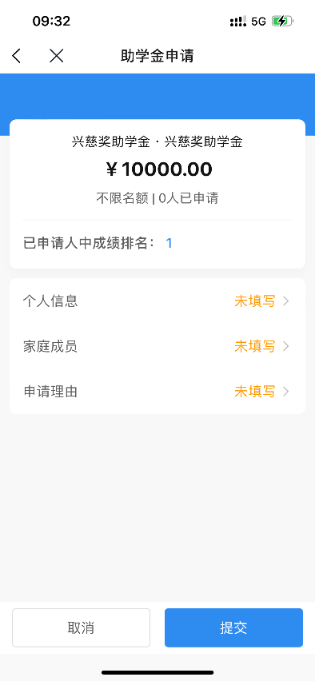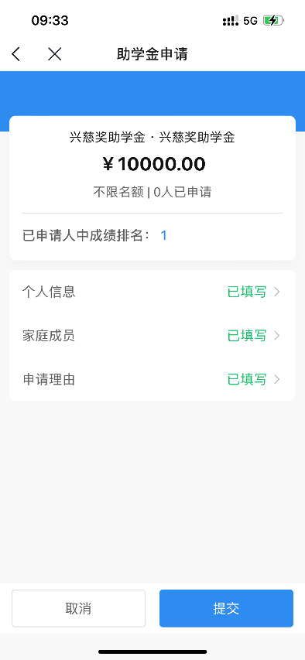

提交完成后，可以在“我的申请”中，查看申请的审核流程。

请关注审核状态是否被退回，退回申请可重新修改后继续提交申请。

也可直接点击“撤回”，将申请撤回重新修改提交。

